ППО Группы ПАО «ММК» ГМПР

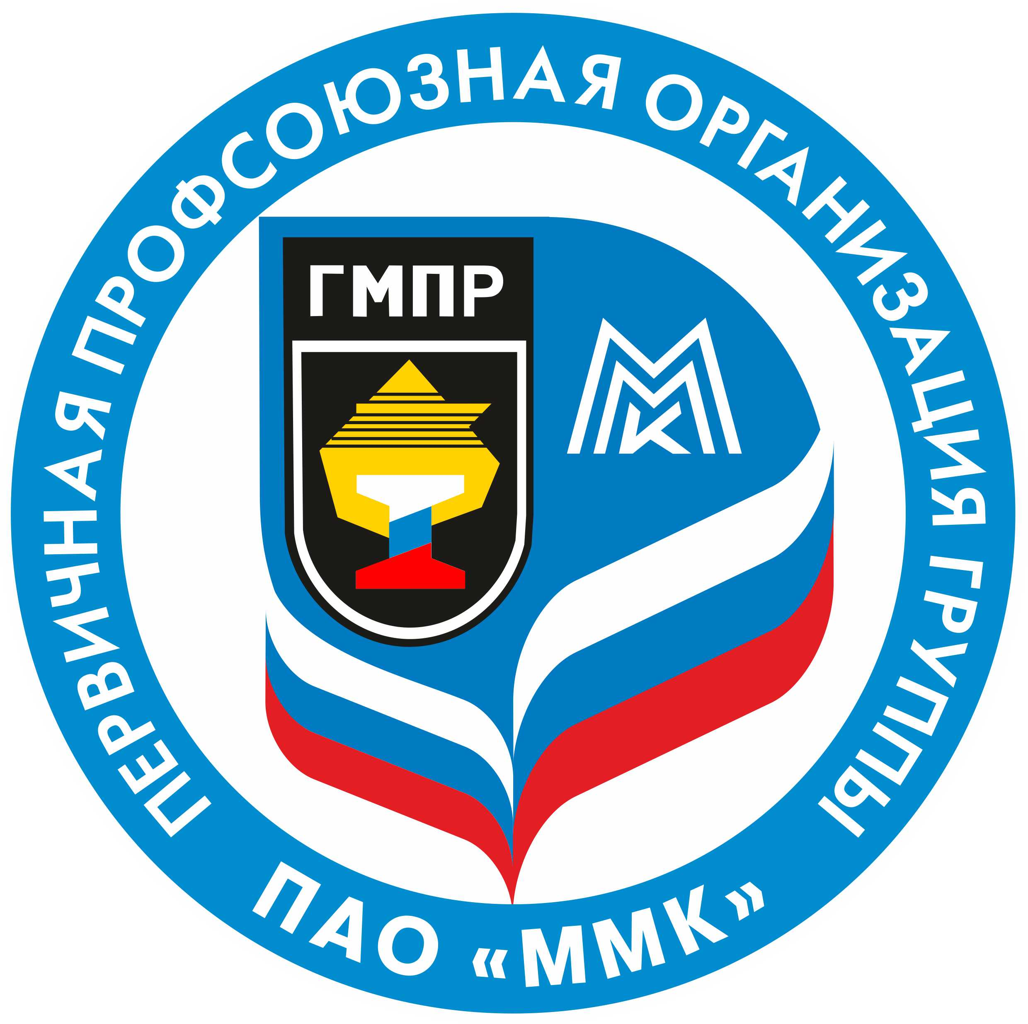

ПОСТАНОВЛЕНИЯ
ПРОФСОЮЗНОГО КОМИТЕТА

13 сентября 2021 года
ПОВЕСТКА ДНЯ
заседания профсоюзного комитета

13 сентября 2021 г. № 2

1. Об избрании секретаря профсоюзного комитета ППО Группы ПАО «ММК» ГМПР
2. Об избрании президиума профсоюзного комитета
3. О делегировании прав президиуму профсоюзного комитета
4. О делегировании прав профсоюзным комитетам структурных подразделений
5. Об утверждении составов комиссий профсоюзного комитета
6. Об утверждении Правления КВП
7. О даче мотивированного мнения по проекту Положения о премировании труда работников Муниципального предприятия трест «Теплофикация»

Председатель профсоюзного комитета Б. М. Семенов

ППО Группы ПАО «ММК» ГМПР

ПРОФСОЮЗНЫЙ КОМИТЕТ

ПОСТАНОВЛЕНИЕ

13.09.2021 | г. Магнитогорск | № 2-1

Об избрании секретаря профсоюзного комитета ППО Группы ПАО «ММК» ГМПР

Профсоюзный комитет ПОСТАНОВЛЯЕТ:

Избрать секретарем профсоюзного комитета Юхина Михаила Константиновича.

Председатель профсоюзного комитета |  | Б. М. Семенов

ППО Группы ПАО «ММК» ГМПР

ПРОФСОЮЗНЫЙ КОМИТЕТ

ПОСТАНОВЛЕНИЕ

13.09.2021 | г. Магнитогорск | № 2-2

Об избрании президиума профсоюзного комитета

Профсоюзный комитет ПОСТАНОВЛЯЕТ:

Избрать президиум профсоюзного комитета в составе:
1. Демчук Юрий Викторович, заместитель председателя ППО Группы ПАО «ММК» ГМПР
2. Клещев Сергей Викторович, председатель профсоюзного комитета ООО «ОСК»
3. Крылова Наталья Анатольевна, председатель профсоюзного комитета ООО «МРК»
4. Пластовец Владимир Александрович, технический инспектор по охране труда ППО Группы ПАО «ММК» ГМПР
5. Семенов Борис Михайлович, председатель ППО Группы ПАО «ММК» ГМПР
6. Скромная Яна Владимировна, председатель профсоюзного комитета ЖДТ
7. Телевский Сергей Васильевич, председатель профсоюзного комитета металлургического производства ПАО «ММК»
8. Чалков Дмитрий Александрович, ведущий специалист ГСП ПАО «ММК»
9. Шадрин Валентин Николаевич, председатель профсоюзного комитета ООО «АТУ»
10. Шепилов Сергей Викторович, главный юрист ПАО «ММК»
11. Юхин Михаил Константинович, заведующий организационным отделом ППО Группы ПАО «ММК» ГМПР.

Председатель профсоюзного комитета |  | Б. М. Семенов

ППО Группы ПАО «ММК» ГМПР

ПРОФСОЮЗНЫЙ КОМИТЕТ

ПОСТАНОВЛЕНИЕ

13.09.2021 | г. Магнитогорск | № 2-3

О делегировании прав президиуму профсоюзного комитета

Профсоюзный комитет ПОСТАНОВЛЯЕТ:

Предоставить президиуму профсоюзного комитета право рассматривать и принимать решения по следующим вопросам:
1. Осуществлять контроль через своих представителей за выполнением обязательств работодателя, предусмотренных коллективным договором. Направлять работодателю представления об устранении нарушений и привлечении к ответственности лиц, нарушающих условия коллективного договора.
2. Осуществлять контроль через своих представителей за соблюдением работодателем и его представителями трудового законодательства и иных нормативных актов, содержащих нормы трудового права.
3. Участвовать через своих представителей в принятии локальных нормативных актов, содержащих нормы трудового права. Направлять работодателю представления об устранении выявленных нарушений законов и иных нормативных правовых актов, содержащих нормы трудового права, обязательные для рассмотрения. Предъявлять работодателю требования о приостановке работ в случаях непосредственной угрозы жизни и здоровью работников.
4. Высказывать мотивированное мнение по обращениям работодателя:
4.1 об установлении системы оплаты и стимулирования труда, размеров тарифных ставок, окладов, различного вида выплат, в том числе повышения оплаты за работу в ночное время, выходные и нерабочие праздничные дни, сверхурочную работу;
4.2 о нормировании труда;
4.3 об установлении рабочего времени и времени отдыха;
4.4 о гарантиях и компенсациях;
4.5 о согласовании графиков отпусков и сменности;
4.6 о согласовании изменений условий труда;
4.7 о внесении изменений и дополнений к спискам профессий и должностей работников на установление продолжительности ежегодного оплачиваемого отпуска за работу во вредных и (или) опасных условиях труда;
4.8 в других случаях, предусмотренных законодательством.
5. Высказывать мотивированное мнение о расторжении трудового договора по инициативе работодателя с членами профсоюза в случаях, предусмотренных действующим законодательством.
6. Участвовать через своих представителей в разработке программ занятости, предлагать меры по социальной защите членов профсоюза, высвобождаемых в результате реорганизации или ликвидации организации, осуществлять контроль за занятостью и соблюдением законодательства в области занятости. Вести переговоры по вопросам приостановки (полной или частичной) производства в связи с сокращением численности или штата.
7. Осуществлять контроль за соблюдением безопасных условий труда, состоянием окружающей среды через уполномоченных по охране труда.
8. Участвовать через своих представителей в расследовании несчастных случаев на производстве и профессиональных заболеваний.
9. Давать заключение об установлении факта грубой неосторожности работника по результатам расследования несчастного случая на производстве.
10. Участвовать через своих представителей в работе комиссий по испытанию и приему в эксплуатацию производственных объектов и средств производства в качестве независимого эксперта, в работе комиссий по приемке спецодежды, аттестационных комиссиях и комиссиях по компенсации морального вреда, причиненного жизни и здоровью.
11. Проводить в случае необходимости независимую экспертизу условий труда и обеспечения безопасности работников с привлечением специалистов.
12. Согласовывать и утверждать списки представителей общественности, участвующих в приемке и проведении входного контроля основных и вспомогательных материалов и оборудования.
13. Согласовывать и утверждать списки кандидатур на назначение представителем общественности в квалификационную коллегию судей Челябинской области.
14. Участвовать через своих представителей в работе комиссий по рассмотрению трудовых споров, связанных с нарушением законодательства о труде, об охране труда, иных правовых актов, содержащих нормы трудового права, обязательств, предусмотренных коллективным договором и соглашениями.
15. Оказывать материальную помощь свыше 30 000 рублей в случаях чрезвычайных обстоятельств природного и техногенного характера (землетрясение, наводнение, пожар и т.п.).

2. Признать утратившим силу постановление профсоюзного комитета «О делегировании прав президиуму профсоюзного комитета» от 26.02.2019 г. № 66-7.

Председатель профсоюзного комитета |  | Б. М. Семенов
ППО Группы ПАО «ММК» ГМПР

ПРОФСОЮЗНЫЙ КОМИТЕТ

ПОСТАНОВЛЕНИЕ

13.09.2021 | г. Магнитогорск | № 2-4

О делегировании прав профсоюзным комитетам структурных подразделений

Профсоюзный комитет ПОСТАНОВЛЯЕТ:

1. Передать профсоюзным комитетам структурных подразделений ППО Группы ПАО «ММК» ГМПР право рассматривать и принимать решения по следующим вопросам:
1. Осуществлять через своих представителей контроль за выполнением обязательств работодателя, предусмотренных коллективным договором.
2. Осуществлять через своих представителей контроль за соблюдением работодателем трудового законодательства и иных нормативных актов, содержащих нормы трудового права, правил и инструкций по охране труда, санитарных норм и правил, законодательства об охране труда.
3. Участвовать через своих представителей в работе аттестационных комиссий, комиссий по проведению специальной оценки условий труда, комиссий по расследованию несчастных случаев на производстве и профессиональных заболеваний.
4. Получать информацию от руководителей структурных подразделений и иных должностных лиц по социально-трудовым вопросам.
5. Проводить профсоюзные собрания, учитывать предложения членов профсоюза, осуществлять контроль за выполнением решений профсоюзного комитета.
6. Рассматривать заявления работников об оказании материальной помощи, о направлении на оздоровлении и отдых в соответствии с разнарядкой.
7. Анализировать показатели здоровья, совместно с руководителями структурных подразделений разрабатывать мероприятия по снижению заболеваемости, контролировать использование средств социального страхования на выплату пособий.
8. Утверждать списки работников структурных подразделений направляемых, решением руководителя и доверенного лица членов профсоюза структурного подразделения, в ЖИФ «Ключ» для приобретения жилья.
9. Исполнять бюджет в пределах лимитов профсоюзной организации своего структурного подразделения.
10. Вносить предложения по изменению структуры профсоюзной организации структурного подразделения.
11. Принимать в члены профсоюза и исключать из членов профсоюза с оформлением соответствующих документов.
12. Давать мотивированное мнение по графикам очередности предоставления отпусков, внесению изменения в них.
13. Давать мотивированное мнение по установлению режима рабочего времени структурного подразделения (начало и окончание смены, перерывы для отдыха и приема пищи, технологические перерывы).
14. Давать мотивированное мнение по привлечению работников к сверхурочными работам, работам в выходные и нерабочие праздничные дни в случаях, предусмотренных трудовым законодательством, в том числе при направлении и возвращении из командировки в выходные дни.
15. Осуществлять через своих представителей контроль за учетом времени сверхурочных работ.
16. Давать мотивированное мнение по утверждению инструкций по охране труда своего структурного подразделения.
17. Вести делопроизводство профсоюзного комитета.
18. Организовывать учет и сохранность документов.
19. Утверждать списки членов профсоюза на единовременную выплату за счет членских профсоюзных взносов.
20. Ходатайствовать о поощрении и награждении членов профсоюза структурного подразделения.
21. Организовывать и проводить спортивно-оздоровительные и культурно-массовые мероприятия для членов профсоюза и их семей;
22. Организовывать работу доверенных лиц членов профсоюза структурного подразделения.

2. Признать утратившим силу постановление профсоюзного комитета «О делегировании прав профсоюзным комитетам структурных подразделений» от 28.08.2018 г. № 51-6.

Председатель профсоюзного комитета |  | Б. М. Семенов

ППО Группы ПАО «ММК» ГМПР

ПРОФСОЮЗНЫЙ КОМИТЕТ

ПОСТАНОВЛЕНИЕ

13.09.2021 | г. Магнитогорск | № 2-5

Об утверждении составов комиссий профсоюзного комитета

Профсоюзный комитет ПОСТАНОВЛЯЕТ:

Утвердить комиссии профсоюзного комитета в составе:
Комиссия по труду, заработной плате, занятости и контролю за выполнением коллективных договоров
1. Демчук Юрий Викторович, заместитель председателя ППО Группы ПАО «ММК» ГМПР – председатель комиссии
2. Бабич Ирина Владимировна, ведущий юрисконсульт ППО Группы ПАО «ММК» ГМПР
3. Волков Вячеслав Валерьевич, заместитель председателя профсоюзного комитета ООО «ОСК»
4. Гавриленко Дмитрий Владимирович, председатель профсоюзного комитета КХП ПАО «ММК»
5. Гарнец Юрий Геннадьевич, заместитель председателя профсоюзного комитета ЖДТ
6. Князев Георгий Витальевич, ведущий специалист ООО «Огнеупор»
7. Козлов Сергей Викторович, старший менеджер управления кадров ПАО «ММК»
8. Мусович Инна Владимировна, экономист ППО Группы ПАО «ММК» ГМПР
9. Свечников Михаил Анатольевич, старший менеджер управления персонала ПАО «ММК»
10. Чалков Дмитрий Александрович, ведущий специалист ГСП ПАО «ММК»
11. Шадрин Валентин Николаевич, председатель профсоюзного комитета ООО «АТУ».

Комиссия по охране труда и экологии
1. Пластовец Владимир Александрович, технический инспектор по охране труда ППО Группы ПАО «ММК» ГМПР – председатель комиссии
2. Володин Евгений Геннадьевич, электрогазосварщик цеха «Домнасервис» ООО «ОСК»
3. Галето Валентин Сергеевич, инженер по охране труда ООО «МагМеталлПак»
4. Демидов Иван Васильевич, ковшевой ЭСПЦ ПАО «ММК»
5. Кириков Дмитрий Иванович, ведущий специалист УОТиПБ ПАО «ММК»
6. Космынина Ольга Владимировна, помощник председателя профсоюзного комитета по правовым вопросам ППО Группы ПАО «ММК» ГМПР
7. Фасалов Сергей Рафкадович, заместитель председателя профсоюзного комитета металлургического производства ПАО «ММК»
8. Федякин Георгий Викторович, помощник технического инспектора по охране труда ППО Группы ПАО «ММК» ГМПР;
9. Шевелина Вера Ивановна, заместитель главного врача АНО «ЦКМСЧ»

Комиссия по правовым вопросам
1. Шепилов Сергей Викторович, главный юрист ПАО «ММК» – председатель комиссии
2. Боровкова Ольга Юрьевна, юрист ООО «ММК-Право»
3. Космынина Ольга Владимировна, помощник председателя профсоюзного комитета по правовым вопросам ППО Группы ПАО «ММК» ГМПР
4. Цибизов Алексей Николаевич, начальник управления персонала и социальных программ ООО «МРК».

Комиссия по организационной работе
1. Юхин Михаил Константинович, заведующий организационным отделом ППО Группы ПАО «ММК» ГМПР – председатель комиссии
2. Бабич Ирина Владимировна, ведущий юрисконсульт ППО Группы ПАО «ММК» ГМПР
3. Волков Вячеслав Валерьевич, заместитель председателя профсоюзного комитета ООО «ОСК»
4. Крылова Наталья Анатольевна, председатель профсоюзного комитета ООО «МРК»
5. Лисовский Максим Сергеевич, председатель профсоюзного комитета ГОП ПАО «ММК»
6. Фасалов Сергей Рафкадович, заместитель председатель профсоюзного комитета металлургического производства ПАО «ММК»
7. Эктова Оксана Викторовна, ведущий специалист организационного отдела ППО Группы ПАО «ММК» ГМПР.

Финансово-бюджетная комиссия
1. Фролова Марина Николаевна, экономист ПЭГ ООО «Шлаксервис» – председатель комиссии
2. Баландин Денис Анатольевич, заместитель председателя профсоюзного комитета ООО «ОСК»
3. Дерягин Владимир Владиславович, председатель профсоюзного комитета МП трест «Теплофикация»
4. Мусович Инна Владимировна, экономист ППО Группы ПАО «ММК» ГМПР
5. Шаталова Светлана Анатольевна, бухгалтер ППО Группы ПАО «ММК» ГМПР.

Комиссия по информационной работе
1. Мариничева Вера Валерьевна, распределитель работ УПП ПАО «ММК» – председатель комиссии
2. Алексеев Владимир Васильевич, машинист крана металлургического производства ЛПЦ № 5 ПАО «ММК»
3. Бабушкин Алексей Викторович, ведущий специалист УИОСиР ПАО «ММК»
4. Барденцев Александр Александрович, инженер НТЦ ПАО «ММК»
5. Мартынова Ольга Владиславовна, специалист ППО Группы ПАО «ММК» ГМПР
6. Пономарева Марина Викторовна, машинист крана механического цеха ООО «МРК»
7. Свирчевский Евгений Александрович, слесарь-ремонтник ПСЦ ПАО «ММК»
8. Субботин Константин Владимирович, специалист ППО Группы ПАО «ММК» ГМПР
9. Шульга Данил Михайлович, оператор поста управления стана холодной прокатки ЛПЦ № 5 ПАО «ММК».

Комиссия по культурно-массовой работе и содействию семье
1. Овчинникова Елена Владимировна, председатель профсоюзного комитета управления ПАО «ММК» – председатель комиссии
2. Аксанова Александра Михайловна, и.о. инженера-сметчика ЦРЭМЦ ООО «ОСК»
3. Белевцева Ольга Юрьевна, старший менеджер отдела по организации культурно-массового досуга ЧУ ПАО «ММК» «ДКМ им. С. Орджоникидзе»
4. Кудрина Ольга Евгеньевна, ведущий специалист ООО «ММК-Информсервис»
5. Лисунова Светлана Александровна, специалист ППО Группы ПАО «ММК» ГМПР
6. Мариничева Вера Валерьевна, распределитель работ УПП ПАО «ММК»
7. Прокопьева Светлана Михайловна, заместитель председателя профсоюзного комитета прокатного производства ПАО «ММК»
8. Скромная Яна Владимировна, председатель профсоюзного комитета ЖДТ
9. Смолина Елена Владимировна, председатель профсоюзного комитета инженерных служб ПАО «ММК».

Комиссия по работе с молодежью и спортивно-массовой работе
1. Лисовский Максим Сергеевич, председатель профсоюзного комитета ГОП ПАО «ММК» – председатель комиссии
2. Аксанова Александра Михайловна, и.о. инженера-сметчика ЦРЭМЦ ООО «ОСК»
3. Байгильдин Руслан Якупович, мастер РСЦ ООО «ОСК»
4. Доценко Павел Сергеевич, инженер-электроник цеха «Прокатсервис № 4» ООО «ОСК»
5. Исенов Жантуар Казиканович, котельщик ЦМК ООО «МРК»
6. Николаева Татьяна Федоровна, машинист крана металлургического производства ЛПЦ № 5 ПАО «ММК»
7. Сергеева Анастасия Владимировна, инженер-программист ООО «ММК-Информсервис»
8. Сульдина Мария Анатольевна, инженер грузовой службы ПАО «ММК»
9. Сутенов Азамат Пазылканович, токарь ЦСОЛ ООО «Ремпуть»
10. Тумановский Виталий Сергеевич, инженер-электроник цеха «Прокатсервис № 2» ООО «ОСК»
11. Фазлеев Даниил Сергеевич, слесарь ЦРМО № 1 ООО «МРК»
12. Херсун Денис Васильевич, ведущий специалист по социальным вопросам ППО Группы ПАО «ММК» ГМПР.

Социальная комиссия
1. Херсун Денис Васильевич, ведущий специалист по социальным вопросам ППО Группы ПАО «ММК» ГМПР – председатель комиссии
2. Алафинов Данил Юрьевич, специалист УСиКВ ООО «ОСК»
3. Бабич Ирина Владимировна, ведущий юрисконсульт ППО Группы ПАО «ММК» ГМПР
4. Зарипова Ольга Анатольевна, заместитель главного врача по экспертизе временной нетрудоспособности поликлиники № 1 АНО «ЦКМСЧ»
5. Золенко Игорь Константинович, председатель профсоюзного комитета прокатного производства ПАО «ММК»
6. Клещев Сергей Викторович, председатель профсоюзного комитета ООО «ОСК»
7. Кораблева Ольга Петровна, методист УМЦ ППО Группы ПАО «ММК» ГМПР
8. Крылова Наталья Анатольевна, председатель профсоюзного комитета ООО «МРК»
9. Маленкова Елена Владимировна, специалист ГСП ПАО «ММК»
10. Телевский Сергей Васильевич, председатель профсоюзного комитета металлургического производства ПАО «ММК»
11. Хазиахметов Дмитрий Александрович, председатель профсоюзного комитета УГЭ ПАО «ММК».

Комиссия по работе с пенсионерами
1. Титов Александр Васильевич, помощник председателя профсоюзного комитета по работе с пенсионерами – председатель комиссии
2. Андреева Людмила Владимировна, член профсоюза
3. Богачева Таисия Николаевна, член профсоюза
4. Виноградова Лариса Николаевна, член профсоюза
5. Каньшина Алла Петровна, член профсоюза
6. Левыкина Татьяна Ивановна, член профсоюза
7. Муратова Людмила Римовна, член профсоюза
8. Сакулин Владимир Григорьевич, член профсоюза.

Председатель профсоюзного комитета |  | Б. М. Семенов
ППО Группы ПАО «ММК» ГМПР

ПРОФСОЮЗНЫЙ КОМИТЕТ

ПОСТАНОВЛЕНИЕ

13.09.2021 | г. Магнитогорск | № 2-6

Об утверждении Правления КВП

Профсоюзный комитет ПОСТАНОВЛЯЕТ:

Утвердить Правления кассы взаимопомощи из 5 человек в составе:
1. Баландин Денис Анатольевич, заместитель председателя профсоюзного комитета ООО «ОСК» – председатель Правления КВП
2. Гавриленко Дмитрий Владимирович, председатель профсоюзного комитета КХП ПАО «ММК»
3. Рябкова Елена Алексеевна, заведующий КВП
4. Федякина Ольга Леонидовна, главный бухгалтер ППО Группы ПАО «ММК» ГМПР
5. Хазиахметов Дмитрий Александрович, председатель профсоюзного комитета УГЭ ПАО «ММК».

Председатель профсоюзного комитета |  | Б. М. Семенов

ППО Группы ПАО «ММК» ГМПР

ПРОФСОЮЗНЫЙ КОМИТЕТ

ПОСТАНОВЛЕНИЕ

13.09.2021 | г. Магнитогорск | № 2-7

О даче мотивированного мнения по проекту Положения о премировании труда работников Муниципального предприятия трест «Теплофикация»

Профсоюзный комитет ПОСТАНОВЛЯЕТ:

Дать согласие на утверждение и введение в действие Положения о премировании труда работников Муниципального предприятия трест «Теплофикация».

Председатель профсоюзного комитета |  | Б. М. Семенов

